Compte rendu de TP
Qualité et organisation d’un projet IA : SOLID, Ruff, Black
Module : Déploiement des Systèmes Intelligents | EMSI, 5e année
Étudiante : Achir Imane | Groupe : 3

Objectif
Transformer un prototype de prédiction du risque de crédit, volontairement mal organisé, en projet Python structuré, modulaire et vérifié automatiquement avec Ruff et Black. Le travail a été réalisé sous Windows (PowerShell), avec VS Code et un environnement virtuel (.venv).

Exercice 1 : Diagnostic du projet initial
Le projet de départ se limite à main.py, credit.csv, model.pkl et exploration.ipynb, tous à la racine. Le code original a été recréé tel quel (import os inclus).
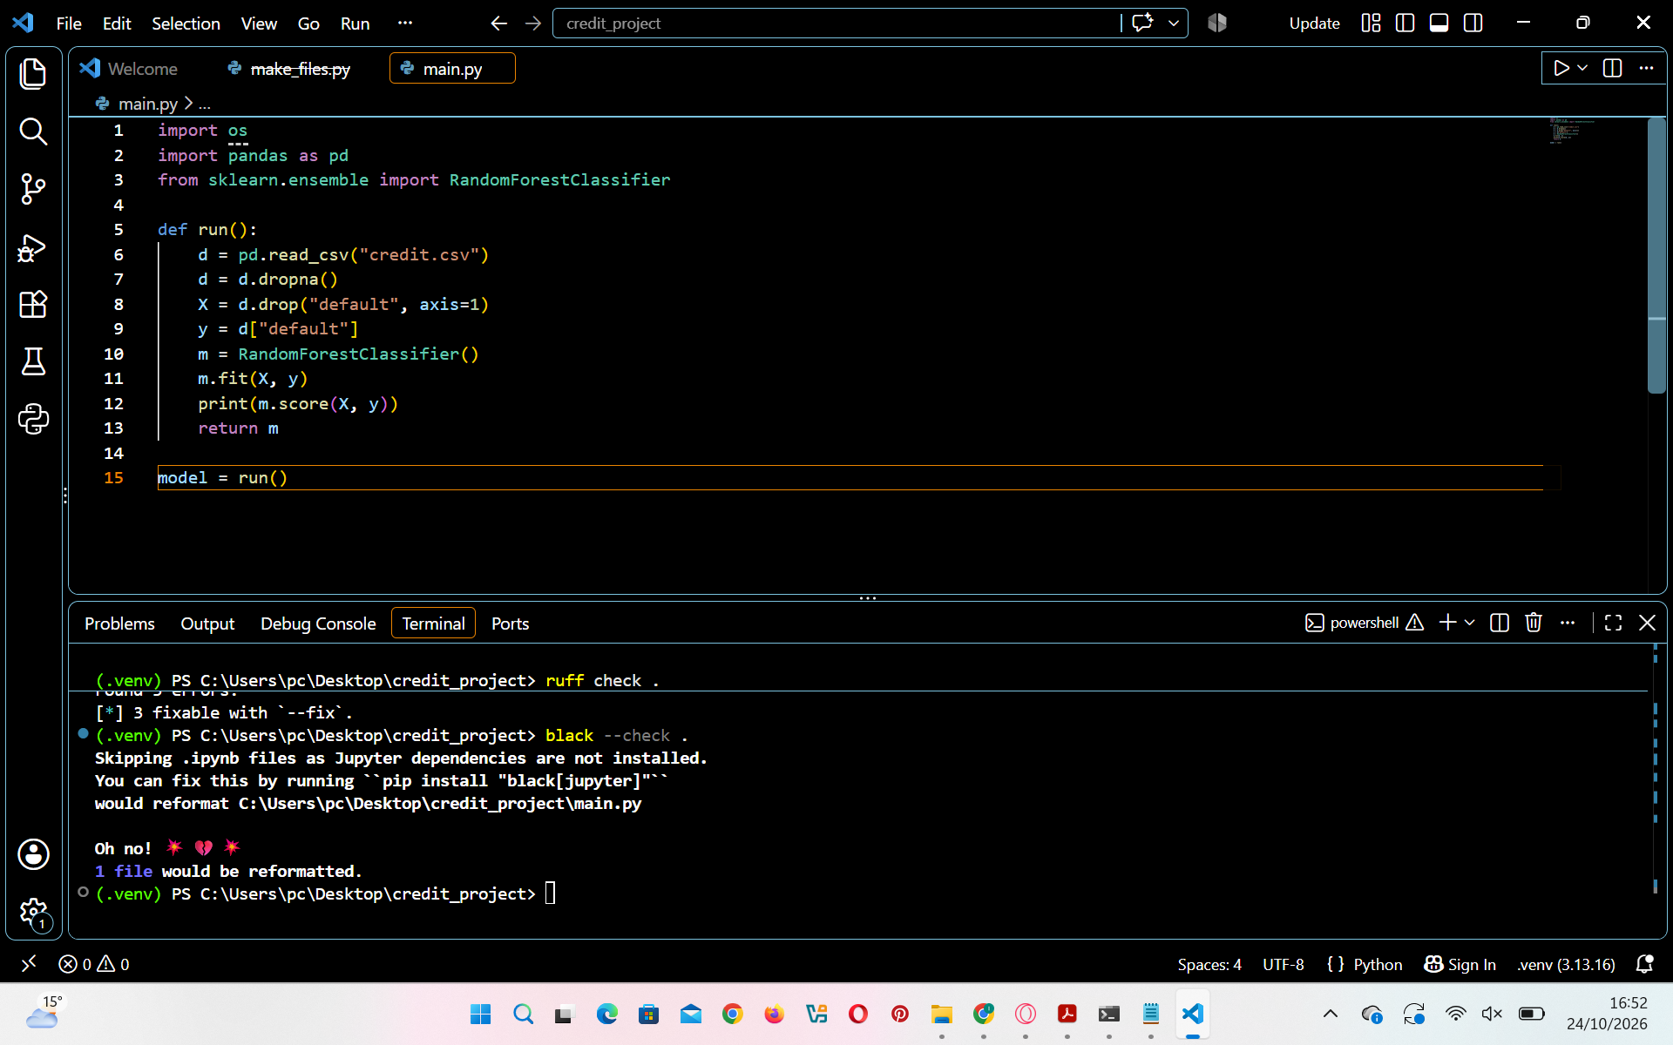
Figure 1 : code initial de main.py (import os inutilisé, noms d, m, X, y, tout dans run())
# | Catégorie | Problème constaté
1 | Organisation | Code, données, modèle et notebook mélangés à la racine
2 | Nommage | Variables d, m, X, y et fonction run() peu explicites
3 | Indentation/structure | Aucune séparation entre imports et fonction, pas de lignes vides conformes à la PEP 8
4 | Espaces | Style non uniforme, Black demande un reformatage de main.py
5 | Imports | import os jamais utilisé (règle F401 de Ruff)
6 | Fonction run() | Charge, nettoie, sépare, entraîne, évalue et affiche : trop de responsabilités
7 | Séparation des traitements | Aucune étape isolée, impossible de modifier l’une sans toucher aux autres
8 | Testabilité | Chemin "credit.csv" en dur, print au lieu de return, exécution à l’import (model = run())
9 | Documentation | Aucune docstring, aucun README
10 | Maintenabilité | Modèle codé en dur, évaluation sur les données d’entraînement (score trompeur)

Analyse automatique du projet initial :
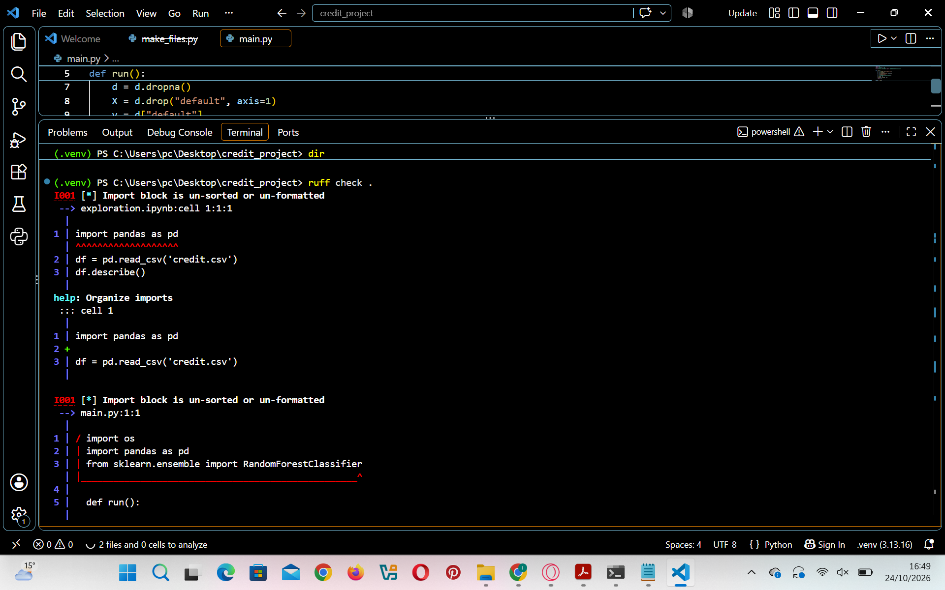
Figure 2 : ruff check . sur le projet initial (début de la sortie)
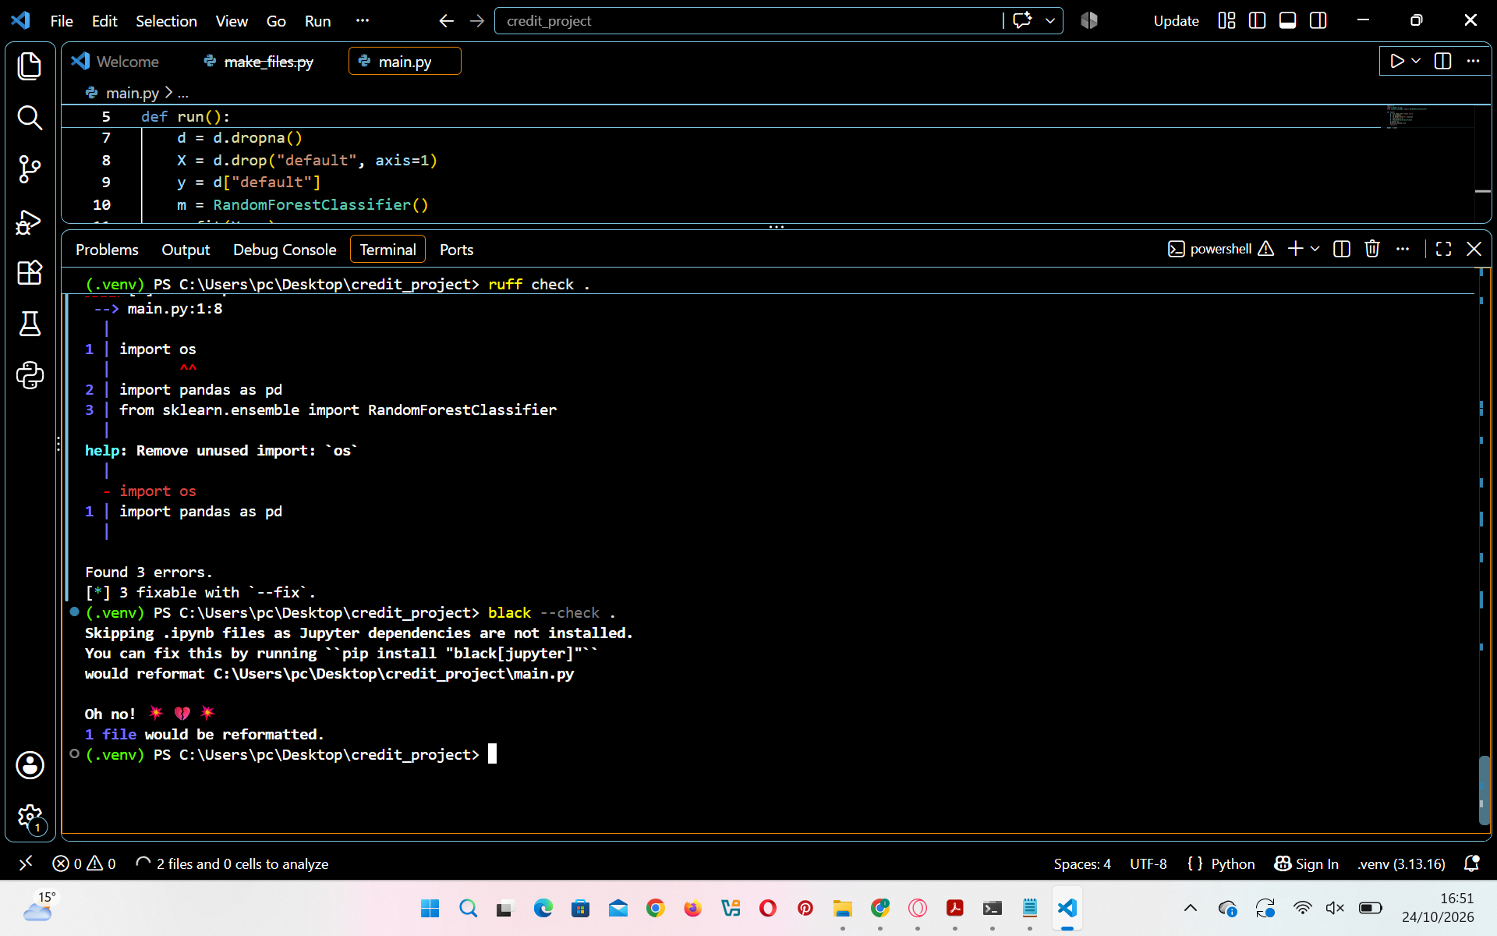
Figure 3 : ruff check . (3 erreurs) puis black --check . (main.py à reformater)
Code | Fichier | Signification
I001 | exploration.ipynb | Bloc d’imports non trié ou mal formaté
I001 | main.py | Bloc d’imports non formaté (lignes vides manquantes)
F401 | main.py | Import os inutilisé

Question : un programme peut-il fonctionner correctement tout en étant de mauvaise qualité ? Oui. « Fonctionner » signifie seulement produire un résultat. Le main.py initial s’exécute, mais il n’est pas testable, son score est biaisé (évaluation sur l’entraînement) et il est coûteux à faire évoluer. La mauvaise qualité crée de la dette technique qui se paie à la maintenance et au déploiement.

Exercice 2 : Structuration du projet
Les dossiers data/raw, notebooks, models, src/credit_risk, tests et docs ont été créés, puis credit.csv, exploration.ipynb et model.pkl déplacés. Les fichiers pyproject.toml, README.md et .gitignore ont été ajoutés.
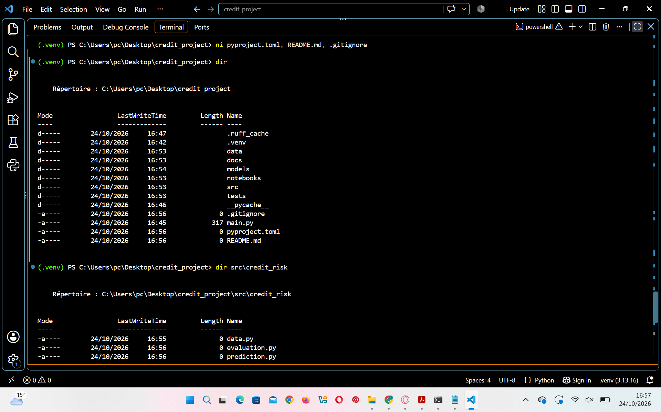
Figure 4 : arborescence à la racine après restructuration
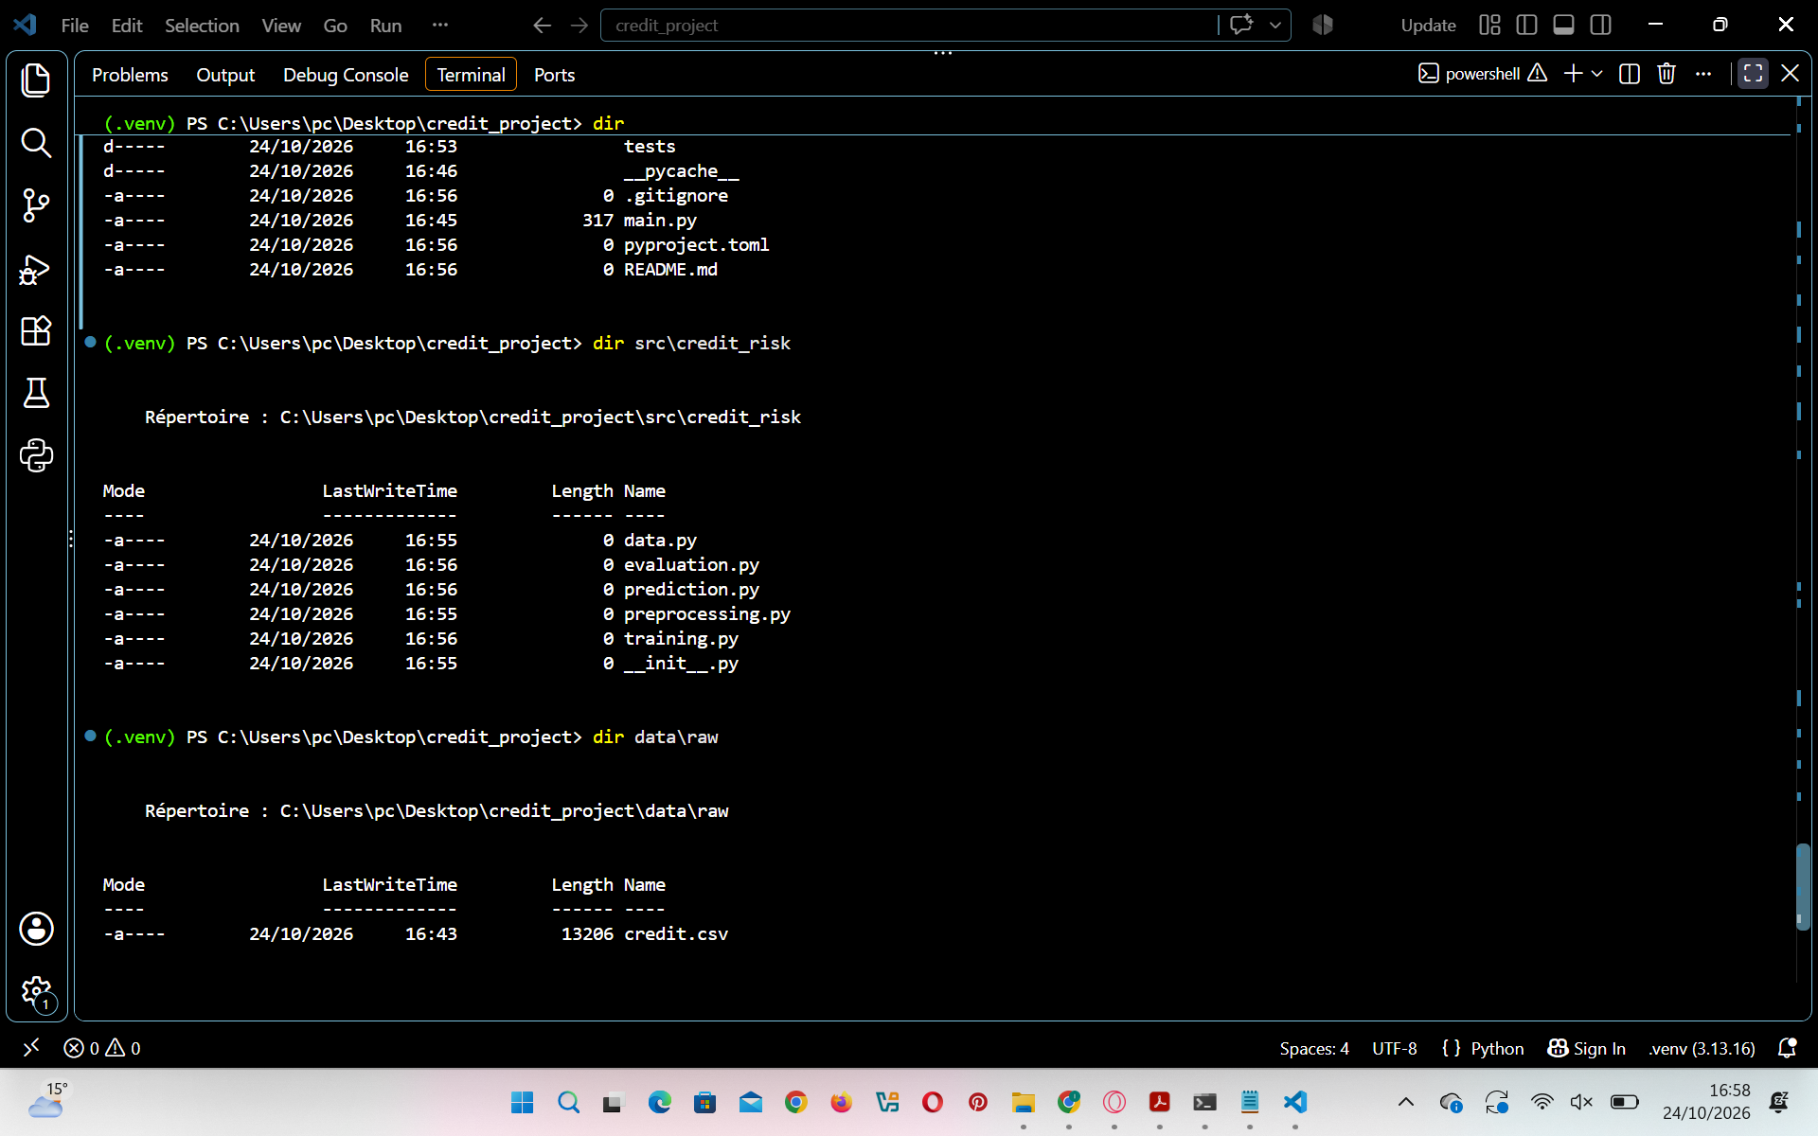
Figure 5 : contenu de src/credit_risk et de data/raw
- Séparer notebooks et src : le notebook sert à explorer, src contient du code stable, importable et testable.
- Séparer données et code : cycles de vie différents, données volumineuses ou sensibles ignorées par Git (.gitignore).
- Dossier tests : vérifie automatiquement le comportement, détecte les régressions et permet l’intégration continue.

Exercice 3 : Modularisation (SRP)
Le code a été découpé en modules dans src/credit_risk, puis installé avec python -m pip install -e . (pyproject.toml). main.py ne fait plus qu’orchestrer.
Module | Responsabilité unique | Fonction
data.py | Charger les données | load_data(path)
preprocessing.py | Préparer les données | clean_data, split_features_target
training.py | Entraîner le modèle | train_model
evaluation.py | Évaluer le modèle | evaluate_model
prediction.py | Prédire | predict

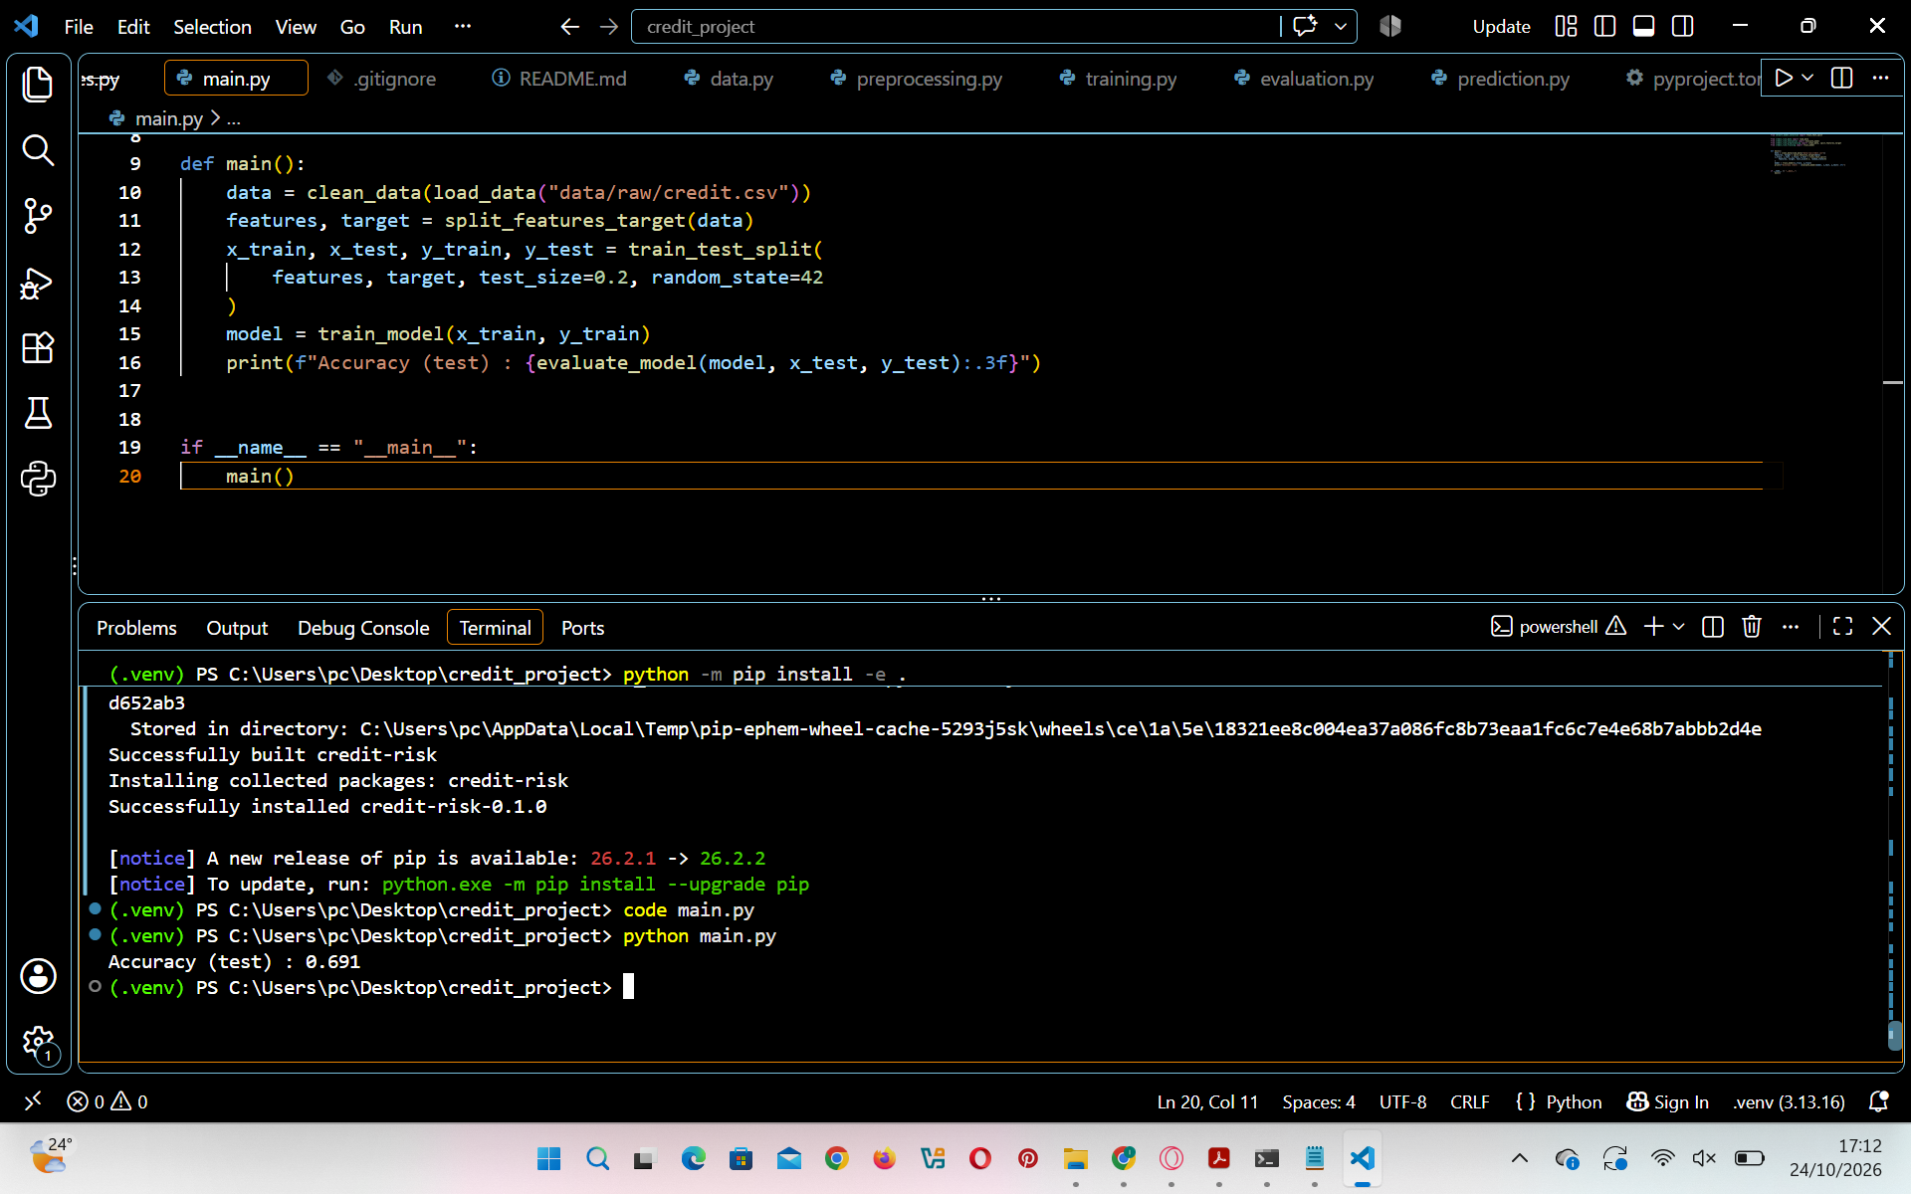
Figure 6 : nouveau main.py modulaire et exécution (Accuracy sur le jeu de test : 0.691)
Pourquoi le SRP est mieux respecté : run() avait cinq raisons de changer, chaque module n’en a plus qu’une. On peut modifier, tester et réutiliser une étape isolément. L’évaluation se fait désormais sur un jeu de test séparé (train_test_split), d’où un score réaliste de 0.691 au lieu d’un score optimiste sur les données d’entraînement.

Exercice 4 : OCP et DIP
Pour éviter une cascade de if/elif à chaque nouveau modèle, une abstraction ModelTrainer a été créée dans trainers.py, avec deux implémentations. experiment.py contient le code de haut niveau.
class ModelTrainer(ABC):
@abstractmethod
def train(self, features, target): ...

class RandomForestTrainer(ModelTrainer): ...
class LogisticRegressionTrainer(ModelTrainer): ...

def run_experiment(trainer: ModelTrainer, x_train, y_train, x_test, y_test):
model = trainer.train(x_train, y_train)
return model, evaluate_model(model, x_test, y_test)

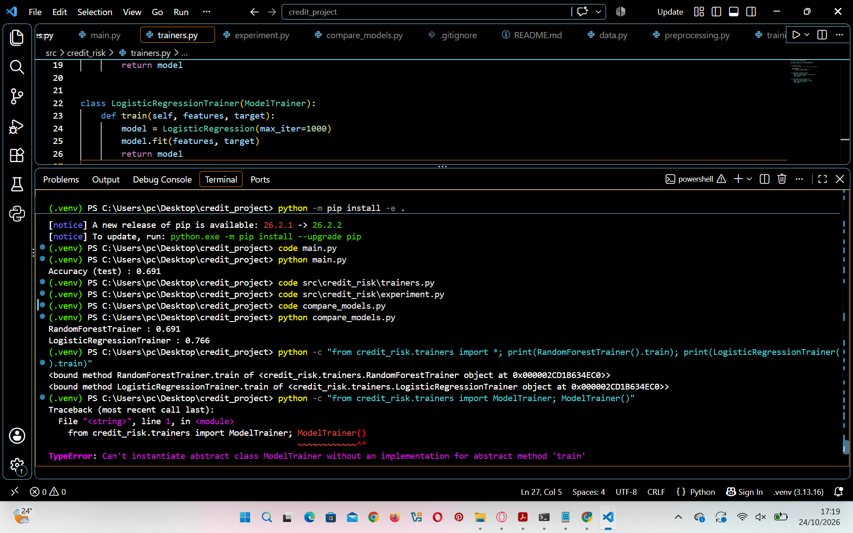
Figure 7 : comparaison des deux modèles, méthode train() commune et TypeError sur la classe abstraite
Résultats : RandomForestTrainer 0.691, LogisticRegressionTrainer 0.766. La comparaison se fait sans modifier de code existant. Les deux classes exposent la même méthode train(), et ModelTrainer() ne peut pas être instanciée (TypeError), ce qui prouve que Python impose le contrat.
Principe | Où dans le projet | Justification
SRP | data, preprocessing, training, evaluation, prediction | Un module = une responsabilité
OCP | ModelTrainer et ses sous-classes | Ajouter XGBoost = ajouter une classe, sans modifier l’existant
DIP | run_experiment(trainer: ModelTrainer, …) | Le code de haut niveau dépend de l’abstraction, pas de RandomForestClassifier

Exercice 5 : Analyse avec Ruff
Ruff a été installé dans le .venv (python -m pip install ruff). Sur le projet initial, ruff check . a détecté 3 erreurs (Figures 2 et 3). Pour illustrer la correction automatique, le code original a été copié dans demo_initial.py.
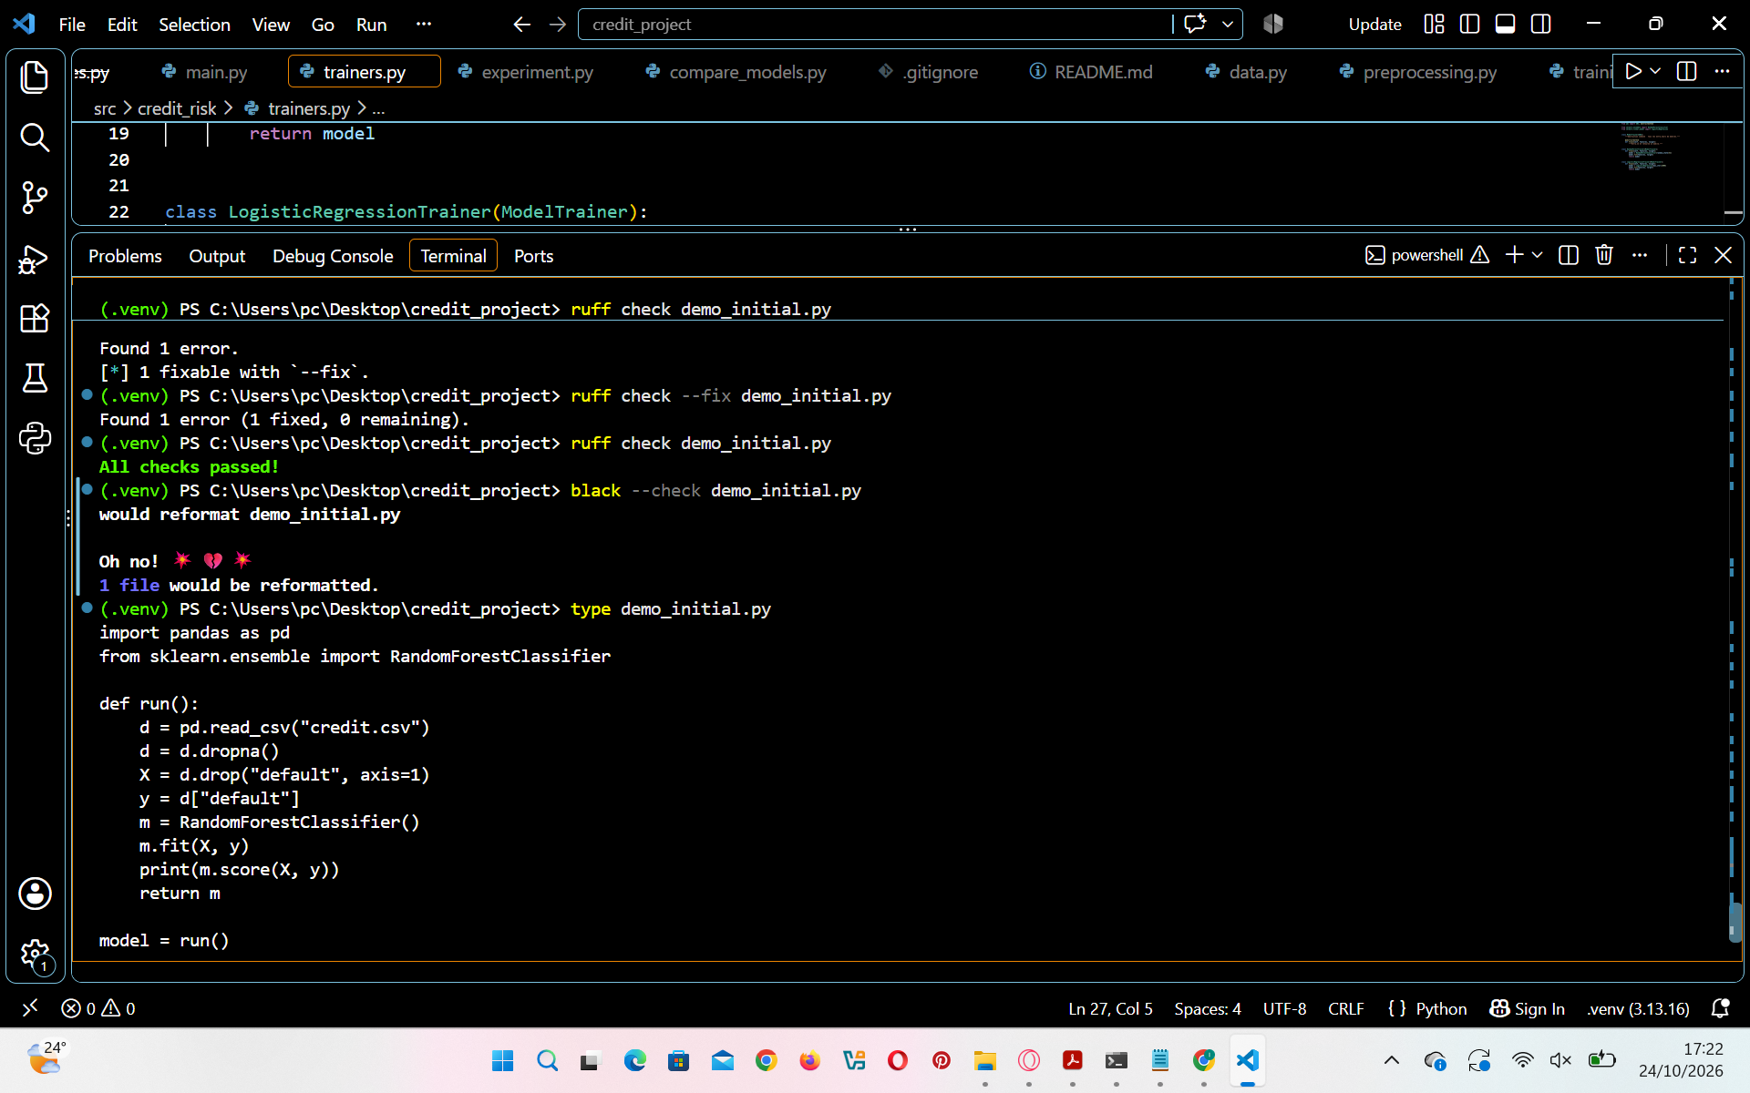
Figure 8 : ruff check (1 erreur F401), ruff check --fix (1 corrigée), puis All checks passed!
Étape | Résultat
ruff check demo_initial.py | Found 1 error (F401, import os inutilisé)
ruff check --fix demo_initial.py | Found 1 error (1 fixed, 0 remaining)
ruff check demo_initial.py | All checks passed!

Reste à corriger à la main : noms d, m, X, y ; fonction run() trop large ; chemin en dur et exécution à l’import ; absence de docstrings et de tests ; évaluation sur les données d’entraînement.
Pourquoi Ruff ne garantit pas la qualité complète : c’est une analyse statique locale. Elle ne comprend ni l’architecture, ni la logique métier, ni la méthodologie ML. Le code initial, pourtant très mauvais, n’obtient qu’une seule alerte réelle (F401) et passe « All checks passed » après correction.

Exercice 6 : Formatage avec Black
Black a été installé (python -m pip install black). Sur le projet initial, black --check . signale que main.py serait reformaté (Figure 3). Le test a été refait sur demo_initial.py.
Avant formatage : black --check demo_initial.py indique « would reformat » (Figure 8, code non formaté affiché en bas).
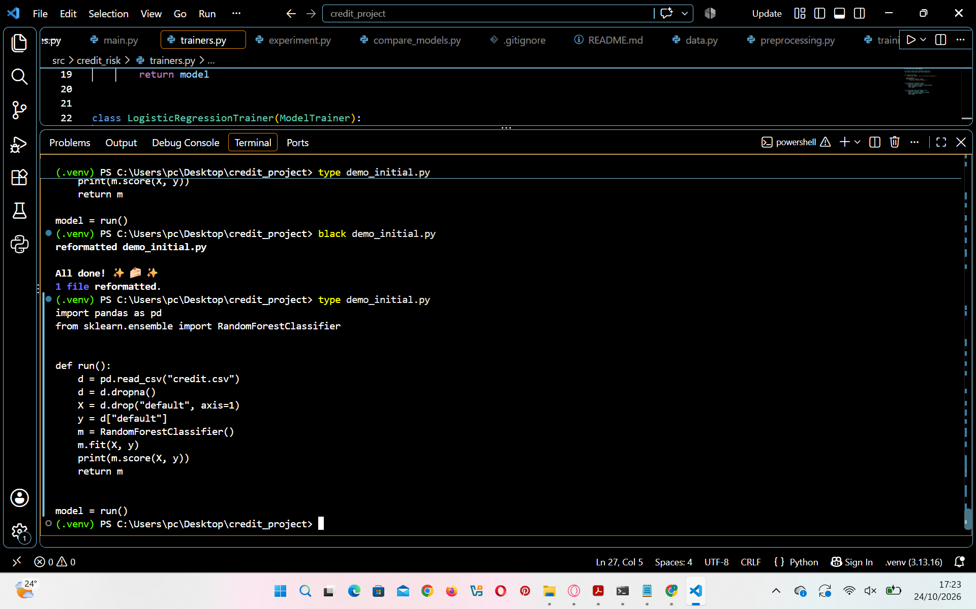
Figure 9 : black demo_initial.py (reformatted) et code après formatage
Black a ajouté deux lignes vides avant def run() et avant model = run(), conformément à la PEP 8, sans changer la logique.
Ruff vs Black : Ruff est un linter qui détecte erreurs et mauvaises pratiques (fond). Black est un formateur qui uniformise la présentation (forme). Ils sont complémentaires.

Exercice 7 : Configuration avec pyproject.toml
[build-system]
requires = ["setuptools>=61"]
build-backend = "setuptools.build_meta"

[project]
name = "credit-risk"
version = "0.1.0"

[tool.black]
line-length = 88

[tool.ruff]
line-length = 88

[tool.ruff.lint]
select = ["E4", "E7", "E9", "F"]

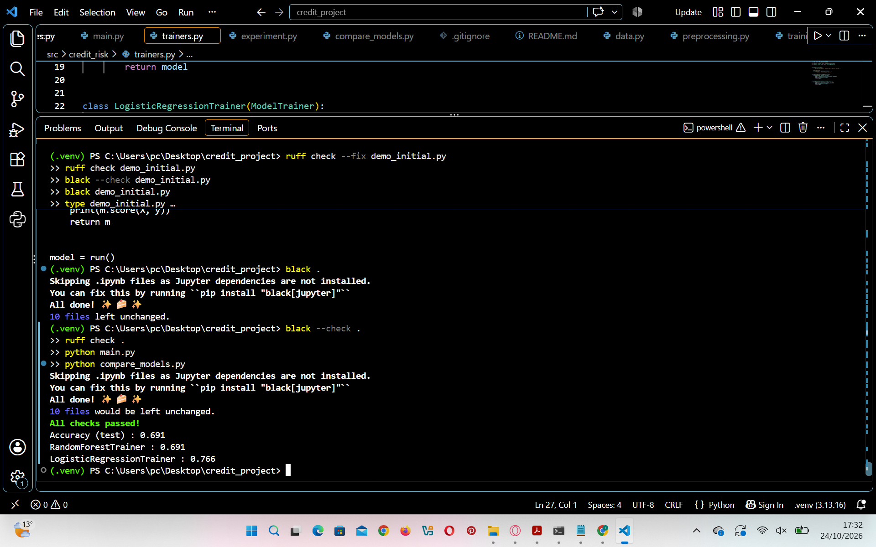
Figure 10 : black . (10 fichiers inchangés), black --check ., ruff check . (All checks passed!), main.py et compare_models.py
Après configuration, tout le projet passe les contrôles : 10 fichiers conformes à Black, Ruff sans erreur. Les scores restent identiques (0.691 pour le Random Forest, 0.766 pour la régression logistique), ce qui prouve que le formatage n’a pas modifié le comportement.
- Pourquoi stocker la configuration dans le projet : règles explicites, versionnées et partagées, indépendantes de l’IDE de chacun.
- Quand un développeur clone le projet : il récupère pyproject.toml, et Ruff et Black appliquent automatiquement les mêmes règles que les siennes.
- Reproductibilité : tous les développeurs et la CI appliquent exactement les mêmes contrôles, avec le même environnement virtuel et random_state=42.

Bilan avant / après
Critère | Avant | Après
Organisation | Tout à la racine | data/, notebooks/, models/, src/, tests/, docs/
Responsabilités | Une fonction fait tout | Un module = une responsabilité (SRP)
Extensibilité | Modèle codé en dur | Nouvel entraîneur = nouvelle classe (OCP, DIP)
Évaluation | Sur l’entraînement (score trompeur) | Jeu de test séparé (0.691)
Qualité automatisée | Ruff : 3 erreurs, Black : main.py à reformater | Ruff : All checks passed, Black : 10 fichiers conformes
Reproductibilité | Aucune configuration | pyproject.toml, .venv, random_state=42

Conclusion
Ce TP montre qu’un prototype qui fonctionne n’est pas forcément un projet de qualité. La restructuration, l’application de SRP, OCP et DIP, puis l’automatisation avec Ruff et Black rendent le projet lisible, modulaire et reproductible. Les outils automatiques ne suffisent toutefois pas : les décisions d’architecture et la rigueur méthodologique restent du ressort du développeur. Prochaines étapes possibles : tests unitaires avec pytest, hooks pre-commit et intégration continue.

